15 Можете ли? Забавление с текст

А сека е време за едно истинско предизвикателство! Задачата ви е да изпишете четири текста по начин, показан на формата по-долу.

Ефектите са постигнати само чрез отместване с няколко пиксела на изчертавания текст. Ако се затруднявате, потърсете помощта на вашия учител.

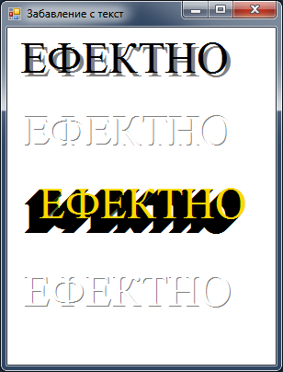

Изградете проекта и ако няма грешки изберете опцията Start Debugging от менюто Debug, за да стартирате програмата.

Ако програмата работи правилно, я покажете на вашия учител.

